Буканов Александр Леонидович.

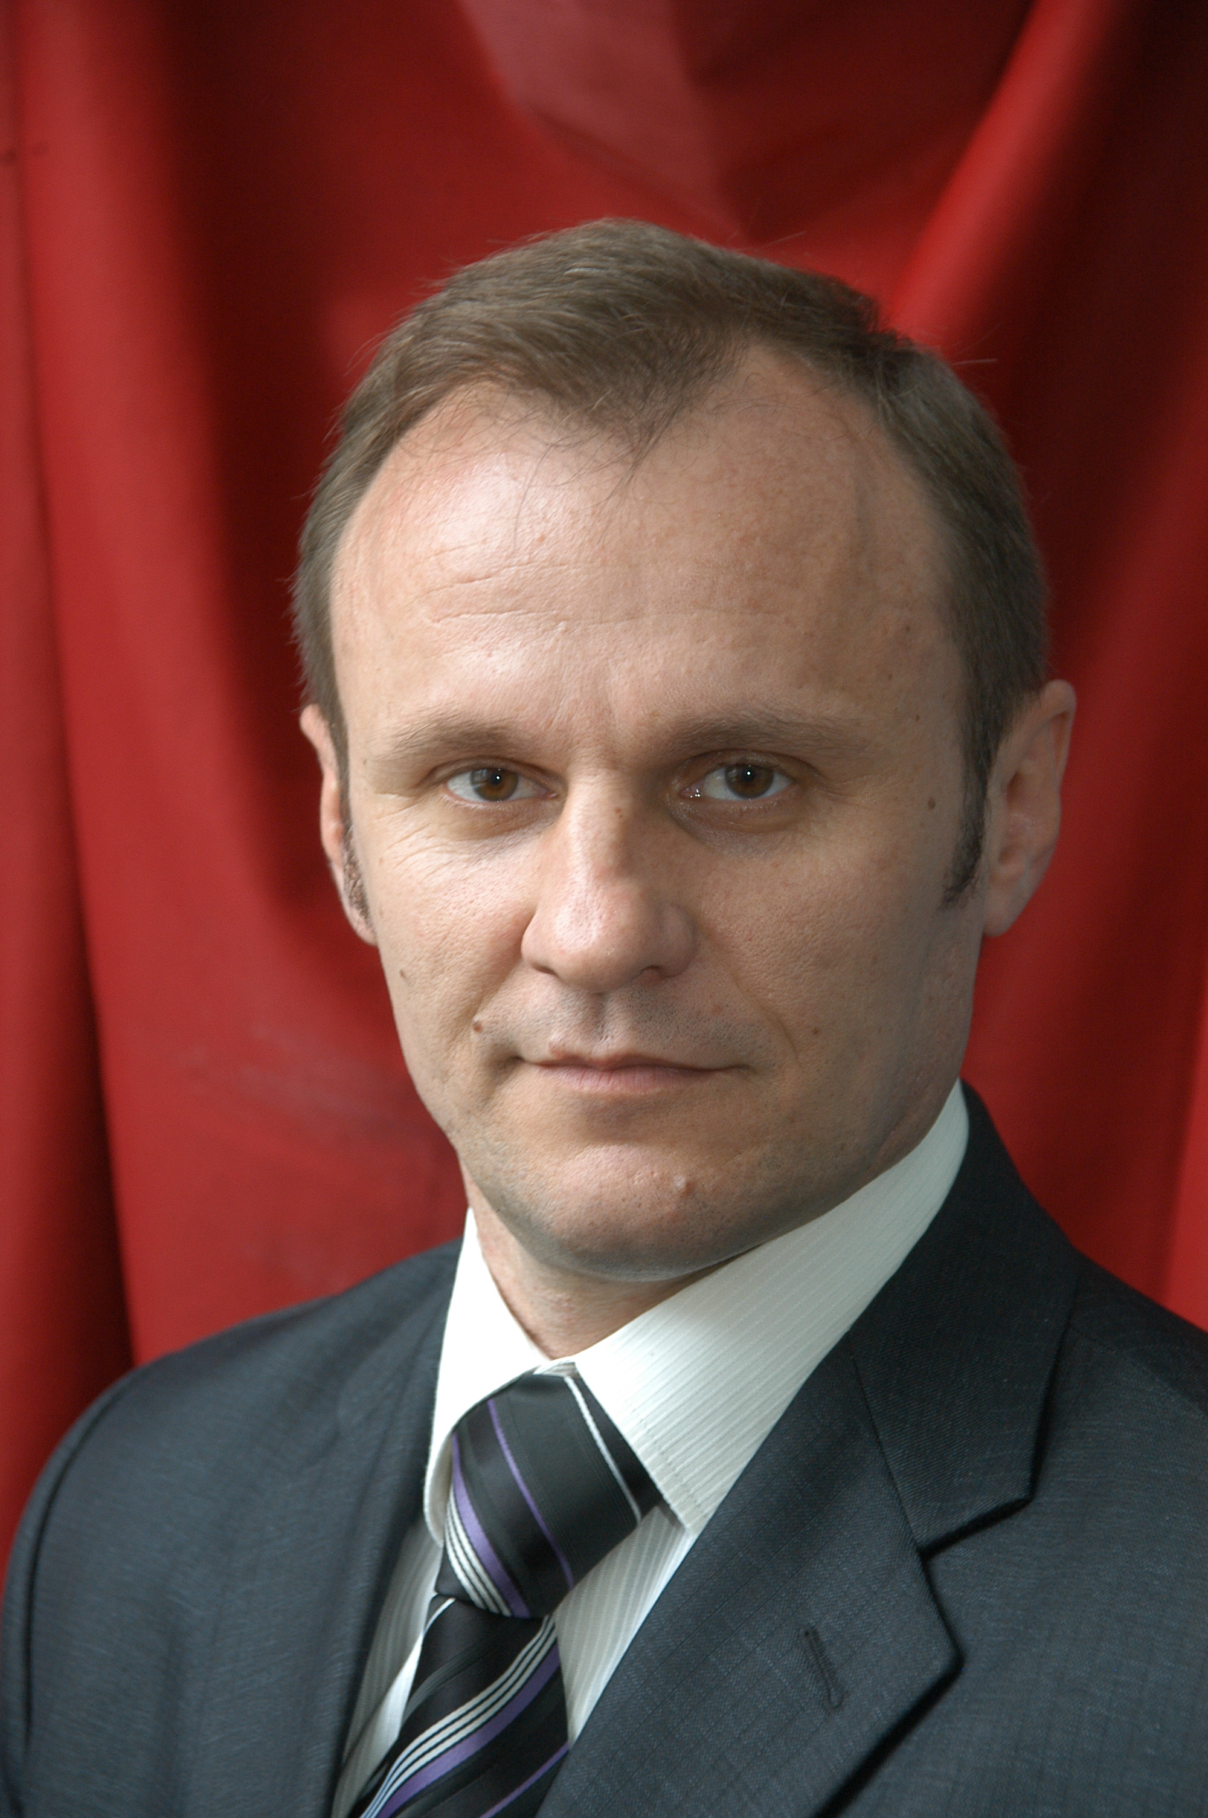

Родился 28 октября 1967 года в городе Донецк Украинской ССР. После окончания Зорянской средней школы в 1982 году поступил на 1 курс зоотехнического факультета Днепропет-ровского СХИ.
С 1984 по 1986 г.г. служил в рядах СА в Краснознаменном Дальне-восточном военном округе в должности командира мотострелкового взвода. После прохождения срочной службы переведен на 3 курс Оренбургского СХИ. По окончании Оренбургского СХИ, с 1992 по 2003 г работал на должности ассистента кафедры Генетики и разведения с.-х. животных.

С 2003 года по настоящее время преподаватель кафедры Зоотехнологий и менеджмента.
В 2008 г защитил кандидатскую диссертацию на тему: «Рост, развитие и реализация продуктивного потенциала молодняка коз оренбургской породы в зависимости от пола и физиологического состояния». Ученая степень кандидат сельскохозяйственных наук. Преподаваемые дисциплины – генетика и разведение с.-х. животных компьютерные технологии в науке и образовании,.
С 2010 года руководитель творческой группы по разработке программного обеспечения, в задачи которой входит:
1.Разработка искусственных интеллектуальных систем для автоматизированного сбора данных зоотехнического учета (системы генетического мониторинга и сбора информации о ежедневных изменениях живой массы животных).
2.Программирование документов MicrosftWord, MicrosfExcel. Запатентованы программы для ПК «Reliability», «Student» для проверки опытных данных в документах MicrosftWord на достоверность по критерию Стьюдента.
Бурятская с/х академия 2010-11 уч.г.
3.Разработка электронных учебно-методических пособий (эмулятор нейронной сети, учет репродуктивных качеств свиней, обучающе-тестирующие программы и проекты для дистанционного обучения по преподаваемым дисциплинам).
Испытание проектов проводятся в ресурсных центрах ФГБОУ ВПО ОГАУ Илекский зоотехникум и Покровский агроколледж.
С 2010 года ежегодно в рамках недели качества проводится мастер-класс на тему: «Компьютерные технологии в науке и образовании».

Автор 12 статей, 52 учебно-методических пособий из них 50 в электронной форме, 2 авторских свидетельства на программное обеспечение. Сфера научных интересов – разведение с.-х. животных, популяционная генетика, разработка алгоритмов и программирование.

Направление исследований творческой группы под руководством Буканова А.Л.:
1) Разработка искусственных интеллектуальных систем для автоматизированного сбора данных зоотехнического учета.
2) Программирование документов MicrosftWord, MicrosfExcel.
3) Разработка электронных учебно-методических пособий - эмулятор нейронной сети, учет репродуктивных качеств свиней, обучающе-тестирующие программы и проекты для дистанционного обучения по преподаваемым дисциплинам. Разработано более 20 электронных приложений и программ для учебного процесса.
С 2010 года ежегодно в рамках недели качества проводится мастер-класс на тему: «Компьютерные технологии в науке и образовании».
В рамках творческой группы 8 авторских свидетельств. Из них
2 авторских свидетельства (Буканов А.Л.) на программное обеспечение №2011611059 и 2009613128 от 31 января 2011 г и 16 июля 2009 г соответственно.
Испытание производственных проектов проводятся в ресурсных центрах ФГБОУ ВПО ОГАУ Илекский зоотехникум и Покровский агроколледж.
.

